Аппликация –Конструирование
Задачи: Закрепить способ создания головного убора из ободков и бумажных перьев. Совершенствовать технику ленточной аппликации.
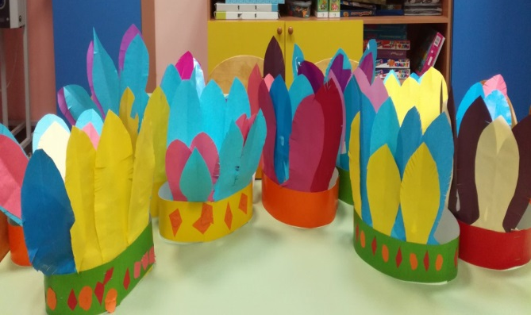
Воспитатель: Рыбина О.И.
Детей : 21 чел.

Лепка
Задачи: Создание творческой композиции, развивать чувство формы и пропорций; Воспитывать интерес к углубленному познанию природы и отражению новых впечатлений
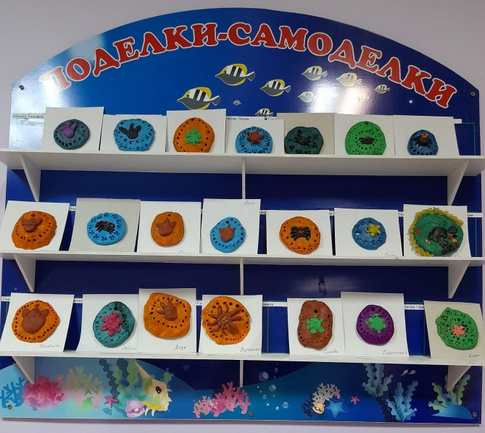
Воспитатель :Морозова Е.С.
Детей :21 чел.

Рисование
Учить составлять композицию, включая знакомые изображения.

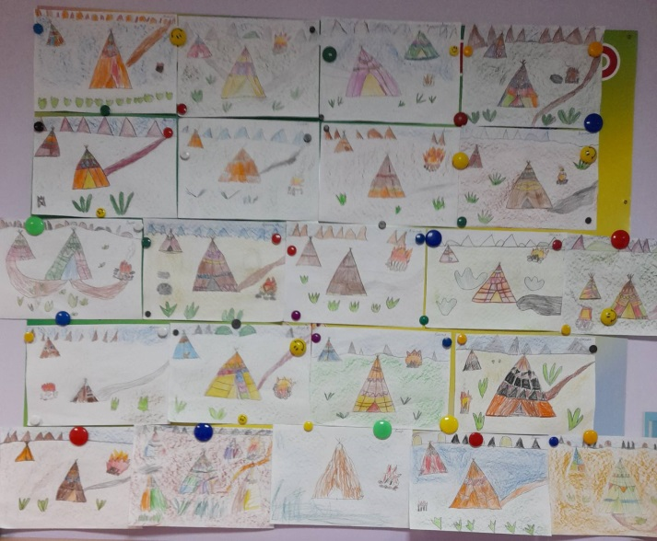
Воспитатель :Морозова Е.С.
Детей :21 чел.

